CH01

1. IOT：無須人工干涉即可收集和共享資料
2. Machine-to-Machine (M2M)：直接連線到其他設備的設備
3. **商業驅動核心：**資料、資訊、知識、商業智慧
4. 資料：描述真實世界的物件
5. 資訊：將資料轉換成有意義且有用的context

Ex.追蹤學生系統

* 資料：學生身高、姓名、髮色
* 資訊：學生與教授比例、通過該課程的學生人數

Ex.追蹤庫存系統

* 資料：製造商、顏色、尺寸
* 資訊：每個班級需要的椅子數量、每學期需要更換椅子數量

1. 結構化資料：儲存在傳統系統中、關聯資料庫
2. 非結構資料：未定義且未遵循指定格式
3. 報告：文件包含資料組織在表格、陣列或圖表中**（Q：如何將資料轉成資訊）**

* 動態：根據不變的資料創建一次
* 靜態：創建過程中自動更改

1. 大數據：收集大型且複雜的資料集合，包括結構與非結構資料。
2. 商業智慧：從各種資源收集訊息，分析模式，趨勢和決策關係
3. 分析分為以下三種

* 描述性分析：過去表現和歷史，Ex. 圖表或圖形報告
* 預測分析：數據中提取訊息，並預測未來趨勢及識別行為模式
* 規範分析：做出最佳決策或採取行動，購買數據做為輸入、制定賣出價格

1. 知識：技能、經驗、專業知識及創造個人智力資源的訊息和情報

* 知識工作者：個人因解釋和分析訊息能力受到重視

1. *系統思考：監視整個系統的方法，通過正在處理或轉換的多個輸入產生輸出，同時收集每個部份的回饋
2. 管理資訊系統：業務功能，可在整個公司內傳輸相關人員產品及流程訊息，己促進決策和解決問題
3. *MIS部門角色和責任

* CIO（information）：負責制定公司的政策、標準、程序的方法，並對全公司訊息資源進行管理及控制。
* CKO（knowledge）：掌管企業內所有知識管理相關工作
* CPO（privacy）：確保訊息合乎道德及合法使用
* CSO（security）：確保IT系統安全性
* CTO（technology）：確保IT速度、準確性、可用性及可靠性

1. 商業策略：實現一系列目標或目標的領導力計畫
2. 優勢分為以下：

* 競爭優勢：比競爭對手類似產品更有價值的產品或服務
* 先驅優勢：設法使自己成為一個新開發市場或產品的先驅者，以獲取回報的一種戰略

1. SWOT：分析評估組織的SWOT，以識別商業策略有利或影響的重大影響
2. *Porter ‘s 五大競爭力量分析：

* **Buyer Pow**er：買方影響價格的能力
* Switching cost：操縱成本使客戶不願意切換到另一個產品
* Loyalty program：根據客戶與特定組織的業務量來獎勵客戶
* **Supplier Power**：供應商影響供應品價格的能力
* Supply chain：參與採購產品或原材料的所有方組成
* **Threat of Substitute Product or Services**：產品或服務有很多替代品時，威脅高，當替代品或服務很少時，威脅低
* **Threat of New Entrants** ：競爭者容易進入市場時，威脅高，當有重大進入市場障礙時，威脅低
* Entry barrier：客戶期望並進入競爭對手的產品或服務的特徵，必須提供相同的條件
* **Rivalry among competitors**：競爭市場激烈時，競爭對手會更加自滿
* Product differentiation：產品或服務產生獨特差異以意圖影響需求時所發生

1. *Porter ‘s 三種通用競爭策略

* **Broad cost leadership**（總成本領先）：業通過降低自己的生產和經營成本，以低於競爭對手的產品價格
* **Broad differentiation**（差異化）：使企業產品、服務、企業形象等與競爭對手有明顯的區別
* **Focused strategy**（專一化）：主攻某個特殊的顧客群、某產品線的一個細分區段或某一地區市場

1. 價值鏈分析：將公司視為一系列商業流程，每個流程都為產品或服務新增價值
2. *價值鏈主要活動：

* 進貨物流**Inbound Logistics**：獲取原材料及資源且進行分配
* 製造營運Operations：原料加工生產成產品
* 出貨物流Outbound Logistics：向客戶分發產品及服務
* 市場銷售Marketing and Sales：向客戶推廣及銷售產品
* 售後服務After sales service

1. 價值鏈支援活動：

* 公司基礎設施Firm infrastructure：公司部門、環境、系統
* 人力資源管理Human resources management：員工訓練、招聘、薪酬
* 技術發展Technology development：將MIS應用於流程，以增加價值
* 採購Procurement：購買原材料、資源、設備、供應等投入

1. 商業流程：完成特定活動的一組標準化活動

CH02

1. 決策六步驟

* 問題識別
* 資料收集
* **生成**方案
* **測試**方案
* **選擇**方案
* **實施**方案.

1. **\*結構化決策Structured decisions ：**對於日常重複性的決策，可按一定的規律，預先作出安排以達到期望的目標和結果，或可按常規的定量方法進行問題的描述和求解。
2. **\*半結構化決策Semistructured decisions：**策準則因決策者的不同而不同，不能從這些決策方案中得到最優化的解，只能得到**相對優化**的解
3. **\*非結構化決策Unstructured decisions：**沒有程序或規則存在的情況下發生，以指導決策者主觀行為做出決策行為
4. **\*經營管理決策Operational decision making：**企業管理者為了實現企業某一發展目標， 在掌握了充分的市場信息基礎上， 選擇行動方案，並付諸實施的過程
5. **\*管理決策Managerial decision making**：解決組織局部重要問題的決策
6. **\*戰略決策Strategic decision making：**企業經營成敗的關鍵，它關係到企業生存和發展。決策正確可以使企業沿著正確的方向前進，提高競爭力和適應環境的能力
7. **專案Project**：公司創建產品、服務的活動
8. **指標Metrics：**評估結果已確定專案是否滿足產品的度量
9. **關鍵成功因素法CSF：**以關鍵因素為依據來確定系統信息需求的一種管理信息系統總體規劃的方法

//對於商業策略的成功至關重要的因素，一個可CSF有許多KPI

* 創造高品質產品
* 保持競爭優勢
* 降低產品成本
* 提高客戶滿意度
* 聘請留住最優秀專業人士

1. **關鍵績效指標KPI**：衡量一個管理工作成效最重要的指標

//透過可量化的測量衡量CSF的進展，可以關注外部和內部測量

* 員工離職率
* 產品退貨量
* 新客戶數量
* 平均客戶支出
* External KPI：公司捕獲的市場份額
* Internal KPI：投資報酬率ROI

1. MIS效率指標Efficiency：衡量MIS本身的性能

//以最佳方式使用資源做出正確的事，從中獲取最大效益（Thing right）

1. 有效性MIS指標Effectiveness：衡量MIS對商業流程和活動的影響，包括客戶滿意度

//實現目標的能力，確保目標可以被實現（Right thing）

1. 基準Benchmark：系統達到的基線值
2. 基準測試Benchmarking：持續測量系統結果，將這些結果與最佳系統效能進行比較，並提高系統性能

//助於評估MIS專案的執行情況

1. 模型：現實中的簡化表示，幫助管理者

* 計算風險
* 了解不確定性
* 改變變量
* 計算時間做出決定

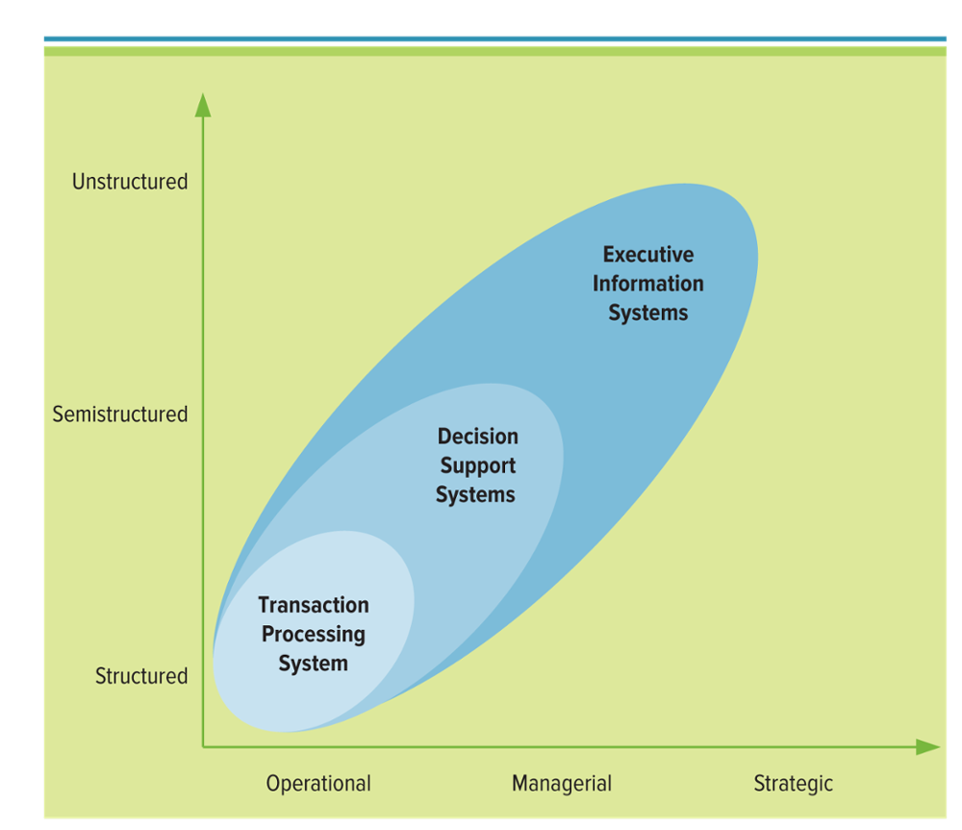.

1. 經營管理支援系統

* 交易處理系統TPS：為業務層面提供服務，並協助制訂結構化決策
* 線上交易處理OLTP：使用技術處理，儲存和更新交易的事件訊息
* 原文檔Source document：原始交易紀錄

1. 管理支援系統

* 線上分析處理OLAP：方便大規模資料分析及統計計算，對決策提供參考和支援
* 決策支援系統DSS：決策過程中位管理和業務人員提供支援的模型訊息
* 假設分析What-if：假設變化對建議解決方案的影響
* 敏感性分析Sensitivity：研究模型部分對其他部分的影響
* 目標尋求分析Goal-seeking：找出實現目標所需的輸入，例如期望的輸出水平
* 機會分析Optimization：反復更改其他變量，找出目標變量最佳值

1. 執行資訊系統EIS：支援組織內部高層管理人的專業DSS

* 粒度Granularity：決策過程中的詳細程度
* 可視化Visualization： 大量數據生成模式和複雜關係的圖形顯示
* 數位錶版Digital dashboard：通過編譯來自多個來源的資訊並根據用戶需求制定KPI和CSF

1. 人工智慧：模擬人類智慧，如推理和學習能力

* 專家系統Expert system：模仿專家解決難題的推理過程
* 機器視覺Machine vision：處理包含數據以及採取某種行動來看到的能力
* 神經網路Neural Network：模仿人類大腦的工作方式
* 模糊邏輯Fuzzy logic：處理不精確或主觀資訊的數學方法
* 深度學習Deep learning：使用專門算法來建模和研究複雜數據的過程
* 遺傳演算法Genetic algorithm：模擬進化，適應生存過程，為問題生成越來越好的解決方案
* 智能代理Intelligent agent：基於知識的專用資訊系統，用戶完成特定任務
* 虛擬實境Virtual reality：模擬環境，能夠模擬出現實世界

1. 智能系統：人工智慧的各種商業應用
2. 機器學習：讓電腦能夠理解環境概念又能學習
3. Customer facing process：產生由組織外部接收的產品或服務
4. Business facing process：對外部客戶不可見，但對業務的有效管理至關重要
5. Business process modeling：以結構化順序創建工作流程圖
6. Business process model：流程的圖形描述，顯示為特定流程開發的任務順序

* As-Is process model （類似UML活動圖）
* To-Be process model ：顯示將改應用於當前模型的結果

1. Workflow：執行業務流程中每個步驟所需的任務、活動和職責。
2. 經營業務流程：靜態，日常業務流程
3. 可操作分析：使分析成為商業流程的一部份
4. 商業流程改進：嘗試理解和衡量當前的流程並相應地改進

Managerial Business Process Streamlining

* Streamlining簡化：消除不必要的步驟來提高效率
* Bottleneck瓶頸：資源達到滿腹克且無法滿足任何額外需求
* Redundancy冗餘：不必要的重複任務或活動

1. Primary Types of Business Process Change

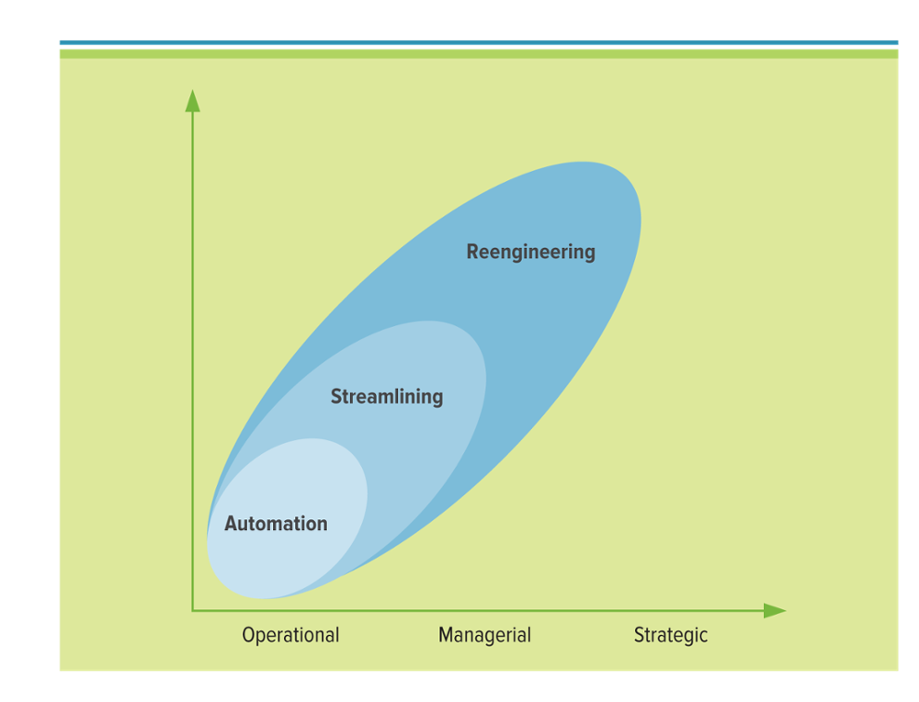

CH03

1. **Digital Darwinism：**表達適者生存，不適者淘汰的概念
2. **顛覆性技術Disruptive technology：**最初無法滿足現有客戶的方法
3. **持續技術Sustaining technology：**生產客戶渴望購買的改良產品
4. **World Wide Web (WWW)：**通過文檔、圖形、音頻和視頻文件提供對網路訊息的存取，這些文件稱為HTML
5. **Web browser：**允許user訪問www
6. **Hypertext Transport Protocol（HTTP）：**瀏覽器用於使用URL通過資源定位器請求和顯示網頁的網路協定
7. **E- commerce：**透過互聯網購買和銷售產品服務
8. **E- business：**包括E- commerce以及內部與外部業務營運相關的所有活動

* 優點：
* 擴大全球影響力
* 開闢新市場：規格定制Mass customization、個人化Personalization
* 降低成本：Intermediary媒介（代理商）
* 提高效率：互動性、瀏覽訪問次數、Heat map

1. 互聯網對資訊的影響：

* 易於編譯
* 增加豐富度
* 增加範圍
* 改進內容

1. 互聯網上創造營銷收入

* **助理計畫Associate program：**企業產生佣金或版稅
* **橫幅式Banner ad：**廣告在網頁上運行的框
* **彈出式Pop-up ad：**廣告的小型網頁
* **病毒式行銷Viral marketing：**誘使網站或用戶傳遞營銷資訊的技術

1. **Clickstream analytics**：收集、分析和報告網站造訪的數據

* **Website traffic analytics：**點擊數據確認用戶的網站效益
* **Website e- business analytics**：利用點擊數據確認網站進入市場的有效性

1. 電子商務表格和創收策略

* **搜尋引擎：**關鍵字查找網頁的軟件
* **搜尋引擎排名：**確定URL在搜索結果顯示的位置
* **搜尋引擎優化optimization**：確定如何使URL對搜尋引擎更具吸引力，提高排名

1. 電子商務收入模型

* 廣告費Advertising
* 許可費License
* 訂閱費Subscription
* 交易費Transaction
* 增值服務費Value-added service
* 付費點擊Pay-per-click
* 收費通話Pay-per-call
* 收費轉換Pay-per-conversion

1. **聯盟計畫Affiliate program：**讓造訪Ａ企業的網站客戶點擊指向其他企業，賺取推薦費
2. **點擊詐騙Click fraud：**人為地誇大線上廣告流量統計數據
3. **點擊機器人Hitbots：**創建大量客戶點擊廣告客戶連接的錯覺
4. **電子商務工具**

* 電子郵件Email
* 即時通訊Instant messaging
* 播客Podcasting
* 視訊會議Videoconferencing
* 網路會議Web conferencing
* 內容管理系統Content management system

1. **Web 2.0：**更加成熟獨特的資訊平台，特點有合作、分享、免費
2. **Open system：**允許第三方創建附加產品以插入系統或與系統合併

* Source code：工程師編寫的指令
* Open source：提供第三方免費查看和修改
* Closed source：不允許第三方查看及修改

1. **用戶提供的內容User-contributed content：**許多用戶為許多用戶創建和更新

* Reputation system聲譽系統
* Native advertising原生廣告

1. **合作系統：**資訊共享和流動支持團隊的工具
2. **合作智慧：**利用所有員工和客戶的核心知識
3. **知識管理：**涉及有效決策和行動提供背景的方式
4. Knowledge-based知識型資產：

* **Explicit knowledge明確的知識**：任何可以記錄、實作和編輯的內容
* **Tacit knowledge：隱性知識**：在人們頭腦中的知識

1. **Crowdsourcing：**集體性取得資源的的智慧模式

* Asynchronous communication：消息和回應不會同時發生，例如Email
* Synchronous communication：同時發生的同步通信

1. Business 2.0 建立之社群網路

* Social media：user參與user貢獻內容的網站
* Social network：透過配置文件資訊來連結人員的應用程序
* Social networking：透過個人網路拓展業務或社交聯繫

1. Tag：利用關鍵字或短語進行分類
2. Blog：用戶發布自己的評論、圖片和視頻的線上日誌
3. Wiki：允許user新增、刪除、修改內容的協作網頁
4. Mashup：使用多個來源的內容創建全新產品的網站
5. Deep web：傳統搜尋引擎無法訪問大部分的internet
6. Dark web：故意以藏在搜尋引擎中的internet部分，只能透過特殊瀏覽器訪問
7. Web3.0 ：使用自然語言，機器學習和推理及智能應用程序
8. Semantic Web：讓電腦可以理解的方式描述事物
9. Web1.0：聯合

Web2.0：互助（結合網民參與資訊產品的創造），但缺乏商業價值

Web3.0：新增了商業價值

1. E- government：改善服務的提供和提高政府與消費者互動量，使用戰略和技術改變政府

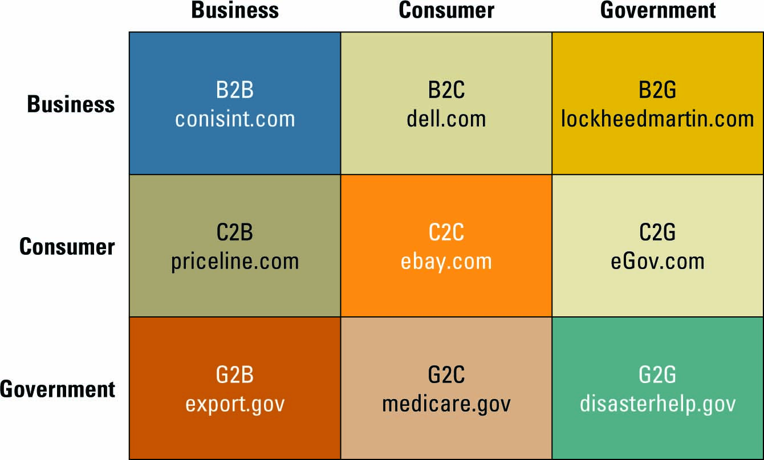

**PPT整理**

1. **你認為Fortune雜誌用什麼類型的資料去斷定公司的排行？**

以公司的營業額排名，沃爾瑪2018年利潤為9826百萬美元，是排行榜上最高的，接下來的排行利潤逐漸遞減

1. **有什麼可能導致分析的資料不準確的問題發生？**

如果取得的營業額是錯誤的，排行資料也會跟著錯誤。或者是單看營業額做排行是不夠準確的，可能還有眾多因素會引響這些事情。

1. **你可以從分析排行中得到什麼嗎？**

發現台灣也有一些企業榜上有名，也發現排名跟想像中的不同，榜上有很多耳熟能詳，或者自己有使用那些公司的產品。

1. **創造五個學生在尋找工作時可以藉由分析排行回答的問題**

* 可以了解近期各產業排行，決定自己想投入哪種產業。
* 如果對某產業特別有興趣，可以上網查詢這個產業中哪家公司的排名較為前面。
* 可以依據排行選擇自己有興趣的公司。
* 可以用來參考是否投資該公司。
* 可以發現不同國家產業的排行，發現各國不同的競爭力。

1. 資料、資訊、商業智慧、知識的關聯

資料整理分析成資訊

資訊整合出各個來源資訊、分析模式、趨勢變成商業智慧

商業智慧加上個人能力、經驗變成知識

1. 為什麼公司跨職能運作是重要的

有系統的運作才能確保公司運行順利

1. 為什麼公司想擁有CIO、CPO、CSO

如公司無CIO、CPO、CSO三者角色的話，公司的資料就會變得不安全及沒有保護，甚至容易遭資料的竊取，甚至因為沒有控管好一致性的問題，導致公司的策略像多頭馬車一樣的混亂、不完整，整體將造成公司嚴重損失與低效率。

1. MIS在公司與在全球商業所扮演的角色

* 對於公司而言：MIS在企業中是一個支援企業組織運作的角色，並加強企業功能與提升整體效率為目的。
* 對於全球商業而言：在這一個資訊化的世代裡，MIS更為重要，除了基本的管理與系統外，這個世界的大小事也正圍繞著資訊打轉，因此MIS對於全球商業而言，他就是要集結每一間企業與家庭的力量，整合出一個更具效率與更多元的資訊世界。

1. 你同意MIS在資訊時代對於企業營運是必須的嗎?

同意，MIS能觸使企業營運有效率、安全、顯著進步

1. 為什麼了解MIS對於商業人士很重要

從資料的整理、備份、運用、傳遞等等，皆可利用MIS做到，從有程序的管理，有穩定的系統，以及有安全保障的資訊科技，皆能促使一位商業人士在工作上更加順利且更便利，也能讓整個工作運作更有效率，更能與這個世界接軌。

1. 你打算從事什麼類型的職業？您的具體職業將如何使用數據，資訊，商業智能和知識

* 以專案管理師為例
* 以網路數據**查看工作開始時情況及客戶群，藉此推算能夠獲得的利潤**
* 使用大數據資訊**找出最好的客戶、最薄弱的產品、最好的銷售代表，創造最大收入**
* 使用商業智慧分析**競爭對手、財務和公司銷售狀況**
* 利用知識**充實自己，獲得新技能**

1. 解釋系統思考以及它如何支持業務運營

* 通過**查看正在處理或轉換的多個輸入來生成輸出**，同時不**斷收集每個部分的反饋，從而監控整個系統。**
* 因為它可以**讓業務對反饋做出反應**（正面或負面）

1. 如果為公司發展競爭優勢，會使用哪些商業策略？

集中化策略→尋找目標客群

差異化策略→利用產品特色

1. .公司如何使用忠誠度計畫來影響購買力？

* 公司可以根據顧客的消費來獎勵顧客，這就是藉由忠誠度計畫來降低顧客購買力的方式。

公司如何利用轉換成本來鎖定客戶和供應商？

* 公司可以操縱轉換成本來降低顧客的購買力，轉換成本就是消費者認為在轉換時可能需要付出的代價，如時間、金錢、精神等。

1. 為什麼波特只建議遵行一種策略

試圖為所有人做所有事情可能導致災難，因為這樣做會使整個市場難以預測一致的形象

1. 如何推動你的業務，MIS對你的影響

* 可以運用前面所學的Poter價值鏈分析和五力分析來支持我的決策。有些是使用數據分析，有些是質性的分析，能利用數據做決策，提升效率。
* 對MIS的依賴度是高的，如果沒有學習MIS，可能做出很多錯誤決策，因此不能沒有MIS。

1. 維基百科可以做些什麼來應對信息破壞和版權/抄襲問題的挑戰？

* 創立聲譽系統
* 減少控制內容工作量。聲譽較高的較少監督，過濾器可以防止抄襲的文章
* 提高新帳號內容的質量

1. 全球電話簿的潛在商機及問題

讓企業不用額外花費宣傳成本，但有公信力的問題

正面影響：不同聯絡方式、不受距離時間影響、更便利、使網路行銷更多元

負面影響：面對面互動少、個滋問題、網路成癮增加

1. 社交媒體帶給商業的影響

* 即時溝通與接洽
* 重要資料的安全性及遺失性
* 資訊流通